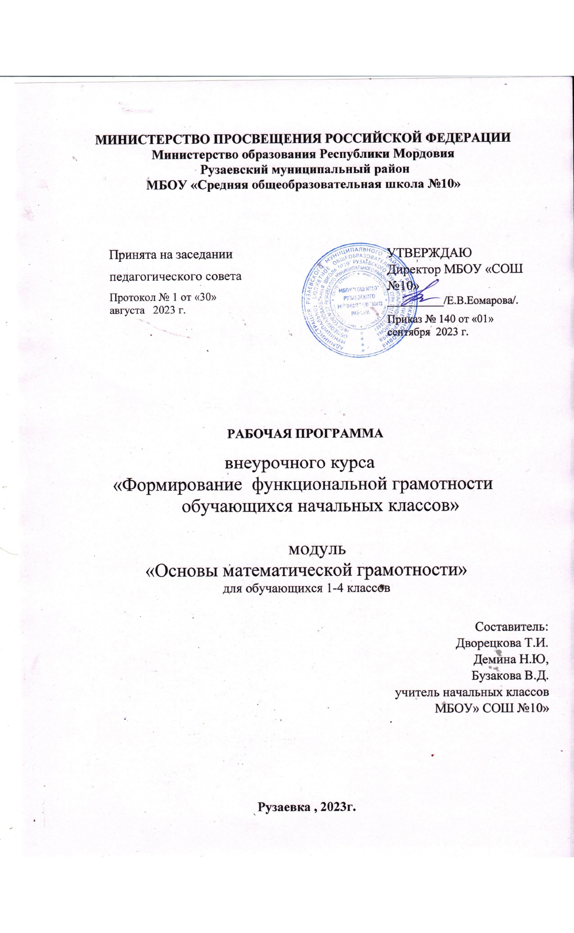

**ПОЯСНИТЕЛЬНАЯ ЗАПИСКА**

Рабочая программа дополнительного образования «Основы математической

грамотности» в начальной школе составлена в соответствие с требованиями Федерального государственного образовательного стандарта начального общего образования, основной образовательной программой начального общего образования

Актуальность программы определена тем, что младшие школьники должны иметь мотивацию к обучению математики, стремиться развивать свои интеллектуальные возможности.

Данная программа позволяет обучающимся ознакомиться со многими интересными вопросами математики на данном этапе обучения, выходящими за рамки школьной программы, расширить целостное представление о проблеме данной науки. Решение математических задач, связанных с логическим мышлением закрепит интерес детей к познавательной деятельности, будет способствовать развитию мыслительных операций и общему интеллектуальному развитию.

Не менее важным фактором реализации данной программы является стремление развить у обучающихся умений самостоятельно работать, думать, решать творческие задачи, а также совершенствовать навыки аргументации собственной позиции по определенному вопросу.

Содержание программы соответствует познавательным возможностям младших школьников и предоставляет им возможность работать на уровне повышенных требований, развивая учебную мотивацию.

Содержание занятий курса представляет собой введение в мир элементарной математики, а также расширенный углубленный вариант наиболее актуальных вопросов базового предмета – математика. Занятия математического курса содействуют развитию у детей математического образа мышления: краткости речи, умелому использованию символики, правильному применению математической терминологии и т.д.

Творческие работы, проектная деятельность и другие технологии, используемые в системе работы данного курса, основаны на любознательности детей, которую следует поддерживать и направлять. Данная практика поможет ему успешно овладеть не только общеучебными умениями и навыками, но и осваивать более сложный уровень знаний по предмету, достойно выступать на олимпиадах и участвовать в различных конкурсах.

Все вопросы и задания рассчитаны на работу обучающихся на занятии. Для эффективности работа организуется с опорой на индивидуальную деятельность, с последующим общим обсуждением полученных результатов

**Программа рассчитана** на 33 часа в год в 1 классе с проведением занятий 1 раз в неделю, продолжительность занятия 30-35 минут.

***Цель программы:*** формирование логического мышления посредством освоения основ содержания математической деятельности.

***Задачи:***

- Способствовать воспитанию интерес к предмету через занимательные упражнения;

- Расширять кругозор обучающихся в различных областях элементарной математики;

- Развивать коммуникативные умения младших школьников с применением коллективных форм организации занятий и использованием современных средств обучения;

- Способствовать формированию познавательных универсальных учебных действий, обучить методике выполнения логический заданий;

- Формировать элементы логической и алгоритмической грамотности;

- Научить анализировать представленный объект невысокой степени сложности, мысленно расчленяя его на основные составные части, уметь делать доступные выводы и обобщения, обосновывать собственные мысли;

- Формировать навыки исследовательской деятельности.

***Принципы программы:***

• ***Актуальность***

Создание условий для повышения мотивации к обучению математики, стремление развивать интеллектуальные возможности учащихся.

• ***Научность***

Математика – учебная дисциплина, развивающая умения логически мыслить, видеть количественную сторону предметов и явлений, делать выводы, обобщения. • ***Системность***

Курс строится от частных примеров (особенности решения отдельных примеров) к общим (решение математических задач).

• ***Практическая направленность*** Содержание занятий кружка направлено на освоение математической

терминологии, которая пригодится в дальнейшей работе, на решение занимательных задач, которые впоследствии помогут ребятам принимать участие в школьных и городских олимпиадах и других математических играх и конкурсах.

• ***Обеспечение мотивации*** Во-первых, развитие интереса к математике как науке физико-математического

направления, во-вторых, успешное усвоение материала на занятиях и выступление на олимпиадах , конкурсах по математике.

• ***Курс ориентационный***

Он осуществляет учебно-практическое знакомство со многими разделами математики, удовлетворяет познавательный интерес школьников к проблемам данной точной науки, расширяет кругозор, углубляет знания .

***Отличительные особенности*** программы дополнительного образования «Основы математической грамотности» в том, что в нее включено большое количество заданий на развитие логического мышления, памяти и задания исследовательского характера. В структуру программы входит теоретический блок материалов, который подкрепляется практической частью. Практические задания способствуют развитию у детей творческих способностей, логического мышления, памяти, математической речи, внимания; умению анализировать, решать ребусы, головоломки, обобщать и делать выводы.

***Предполагаемые результаты:***

***Личностными результатами*** изучения данного курса являются:

• развитие любознательности, сообразительности при выполнении разнообразных заданий проблемного и эвристического характера;

• развитие внимательности, настойчивости, целеустремленности, умения преодолевать трудности – качеств весьма важных в практической деятельности любого человека;

• воспитание чувства справедливости, ответственности; • овладение способами исследовательской деятельности;

• развитие самостоятельности суждений, независимости и нестандартности мышления;

• формирование устойчивой учебно-познавательной мотивации учения.

***Метапредметные результаты:***

• умение анализировать предложенные варианты решения задачи, выбирать из них верные;

• умение выбирать наиболее эффективный способ решения задачи. • умение принимать и сохранять учебную задачу;

• умение планировать свои действия в соответствии с поставленной задачей и условиями еѐ реализации;

• умение осуществлять поиск необходимой информации для выполнения учебных заданий с использованием учебной литературы, энциклопедий, справочников (включая электронные, цифровые), в открытом информационном пространстве, в том числе контролируемом пространстве Интернета;

• умение использовать знаково-символические средства; • умение формулировать собственное мнение и позицию

***Предметные результаты:***

• умения складывать и вычитать в пределах 10.

• правильно выполнять арифметические действия; • умение рассуждать логически грамотно;

• знание чисел от 1 до 100, их последовательность;

• умение анализировать текст задачи: ориентироваться, выделять условие и вопрос, данные и искомые числа(величины);

• умение выбирать необходимую информацию, содержащую в тексте задачи, на рисунке или в таблице, для ответа на заданные вопросы.

***Основные виды деятельности учащихся:***

• решение занимательных задач;

• знакомство с научно-популярной литературой, связанной с математикой; • исследовательская деятельность

***Форма организации обучения - математические игры:***

«Веселый счѐт» – игра-соревнование**;** игры с игральными кубиками. Игры «Чья сумма больше?», «Лучший лодочник», «Математическое домино», «Не собьюсь!», «Задумай число», «Отгадай задуманное число», «Отгадай число и месяц рождения». Игры «Волшебная палочка», «Лучший счѐтчик», «Не подведи друга», «День и ночь», «Счастливый случай» «Какой ряд дружнее?» Игры с мячом: «Наоборот», «Не урони мяч». Математические пирамиды: «Сложение в пределах 10; 20; 100», «Вычитание в пределах 10; 20; 100», «Умножение», «Деление». Игры «Крестики-нолики», «Крестики-нолики на бесконечной доске», «Морской бой» и др.

**ОСНОВНОЕ СОДЕРЖАНИЕ**

**Числа. Арифметические действия. Величины**

Названия и последовательность чисел от 1 до 20. Подсчѐт числа точек на верхних гранях выпавших кубиков.

Числа от 1 до 20. Решение и составление ребусов, содержащих числа. Сложение и вычитание чисел в пределах 10. Таблица умножения однозначных чисел и соответствующие случаи деления.

Числовые головоломки: соединение чисел знаками действия так, чтобы в ответе получилось заданное число и др. Поиск нескольких решений. Восстановление примеров: поиск цифры, которая скрыта. Последовательность выполнения арифметических действий: отгадывание задуманных чисел.

Заполнение числовых кроссвордов Время. Единицы времени

***Универсальные учебные действия***

*Сравнивать* разные приемы действий, *выбирать* удобные способы для выполнения конкретного задания.

*Моделировать* в процессе совместного обсуждения алгоритм решения числового кроссворда; *использовать* его в ходе самостоятельной работы.

*Применять* изученные способы учебной работы и приѐмы вычислений для работы с числовыми головоломками.

*Анализировать* правила игры. *Действовать* в соответствии с заданными правилами.

*Включаться* в групповую работу. *Участвовать* в обсуждении проблемных вопросов, высказывать собственное мнение и аргументировать его.

*Выполнять* пробное учебное действие, *фиксировать* индивидуальное

затруднение в пробном действии.

*Аргументировать* свою позицию в коммуникации, *учитывать* разные мнения, *использовать* критерии для обоснования своего суждения.

*Сопоставлять* полученный (промежуточный, итоговый) результат с заданным условием.

*Контролировать* свою деятельность: обнаруживать и исправлять ошибки.

**Мир занимательных задач**

Задачи, допускающие несколько способов решения. Задачи с недостаточными, некорректными данными, с избыточным составом условия. Последовательность «шагов» (алгоритм) решения задачи.

Задачи, имеющие несколько решений. Обратные задачи и задания. Ориентировка

в тексте задачи, выделение условия и вопроса, данных и искомых чисел (величин). Выбор необходимой информации, содержащейся в тексте задачи, на рисунке или в таблице, для ответа на заданные вопросы.

Старинные задачи. Логические задачи. Задачи на переливание. Составление аналогичных задач и заданий.

Нестандартные задачи. Использование знаково-символических средств. Задачи, решаемые способом перебора. «Открытые» задачи и задания.

Задачи и задания по проверке готовых решений, в том числе и неверных. Анализ и оценка готовых решений задачи, выбор верных решений.

Задачи на доказательство, например, найти цифровое значение букв в условной записи: СМЕХ + ГРОМ = ГРЕМИ и др. Обоснование выполняемых и выполненных действий.

***Универсальные учебные действия***

*Анализировать* текст задачи: ориентироваться в тексте, выделять условие и вопрос, данные и искомые числа (величины).

*Искать и выбирать* необходимую информацию, содержащуюся в тексте задачи ,на рисунке или в таблице, для ответа на заданные вопросы.

*Моделировать* ситуацию, описанную в тексте задачи. *Использовать* соответствующие знаково-символические средства для моделирования ситуации.

*Конструировать* последовательность «шагов» (алгоритм) решения задачи. *Объяснять (обосновывать)* выполняемые и выполненные действия. *Воспроизводить* способ решения задачи.

*Сопоставлять* полученный (промежуточный, итоговый) результат с заданным условием.

*Анализировать* предложенные варианты решения задачи, выбирать из них верные.

*Выбрать* наиболее эффективный способ решения задачи. *Оценивать* предъявленное готовое решение задачи (верно, неверно). *Участвовать* в учебном диалоге, оценивать процесс поиска и результат решения

задачи.

*Конструировать* несложные задачи.

**Геометрическая мозаика**

Пространственные представления. Понятия «влево», «вправо», «вверх»,«вниз».

Маршрут передвижения. Точка начала движения; число, стрелка 1*→* 1*↓*,указывающие

направление движения. Проведение линии по заданному маршруту(алгоритму): путешествие точки (на листе в клетку). Построение собственного маршрута (рисунка) и его описание.

Геометрические узоры. Закономерности в узорах. Симметрия. Фигуры, имеющие одну и несколько осей симметрии.

Расположение деталей фигуры в исходной конструкции (треугольники,уголки, спички). Части фигуры. Место заданной фигуры в конструкции. Расположение деталей. Выбор деталей в соответствии с заданным контуром конструкции. Поиск нескольких возможных вариантов решения. Составление и зарисовка фигур по собственному замыслу.

Разрезание и составление фигур. Деление заданной фигуры на равные по площади части.

Поиск заданных фигур в фигурах сложной конфигурации. Решение задач, формирующих геометрическую наблюдательность.

Распознавание (нахождение) окружности на орнаменте. Составление(вычерчивание) орнамента с использованием циркуля (по образцу, по собственному замыслу).

*Форма организации обучения – работа с конструкторами* Моделирование фигур из одинаковых треугольников, уголков.

Танграм: древняя китайская головоломка. «Сложи квадрат» (Никитин Б.П. Ступеньки творчества или Развивающие игры. – 3-е изд. – М.: Просвещение, 1989).

***Универсальные учебные действия*** *Ориентироваться* в понятиях «влево», «вправо», «вверх», «вниз».

*Ориентироваться* на точку начала движения, на числа и стрелки 1*→*1*↓*и др., указывающие направление движения.

*Проводить* линии по заданному маршруту (алгоритму). *Выделять* фигуру заданной формы на сложном чертеже.

*Анализировать* расположение деталей (танов, треугольников, уголков, спичек) в исходной конструкции.

*Составлять* фигуры из частей. *Определять* место заданной детали в конструкции.

*Выявлять* закономерности в расположении деталей; *составлять* детали в соответствии с заданным контуром конструкции.

*Сопоставлять* полученный (промежуточный, итоговый) результат с заданным

условием.

*Объяснять (доказывать)* выбор деталей или способа действия при заданному словии.

*Анализировать* предложенные возможные варианты верного решения. *Моделировать* объѐмные фигуры из различных материалов(проволока,

пластилин и др.) и из развѐрток.

*Осуществлять* развернутые действия контроля и самоконтроля: сравнивать построенную конструкцию с образцом.

**Календарно-тематическое планирование «Занимательная математика» 1 класс**

**33часа (1 часа в неделю)**

|  |  |  |  |  |
| --- | --- | --- | --- | --- |
| **№ п/п** | **Тема занятия** | **Кол-во**  **часов** | **Дата по плану** | **Дата по факту** |
|  |
| 1 | Вводное занятие «Математика – царица наук». | 1 |  |  |
| 2 | Решение занимательных задач в стихах. | 1 |  |  |
| 3 | Из истории математики «Как люди научились считать». | 1 |  |  |
| 4 | Весѐлые задачи | 1 |  |  |
| 5 | Интересные приемы устного счѐта. | 1 |  |  |
| 6 | Учимся отгадывать ребусы. | 1 |  |  |
| 7 | Наука нумерологии. | 1 |  |  |
| 8 | Решение занимательных задач Г.Остера | 1 |  |  |
| 9 | Занимательные задачи | 1 |  |  |
| 10 | Магия чисел. | 1 |  |  |
| 11 | Семь чудес света. | 1 |  |  |
| 12 | Загадки- смекалки. | 1 |  |  |
| 13 | Дидактическая игра «Поймай золотую рыбку». Сложение и вычитание в пределах 10. | 1 |  |  |
| 14 | Математика вокруг нас. Числа в загадках, пословицах и поговорках. | 1 |  |  |
| 15 | Задачи с неполными данными, лишними, нереальными данными | 1 |  |  |
| 16 | Игра “Муха» (“муха” перемещается по командам”вверх”вниз”,”влево”,”вправо”на игровом поле 3x3клетки). | 1 |  |  |
| 17 | Решение логических задач. | 1 |  |  |
| 18 | Точка. Кривая линия. Прямая линия. Отрезок.  Луч.  Логические задачи на сравнение по форме, цвету, размеру. | 1 |  |  |
| 19 | 1 |  |  |
| 20 | Путешествие в страну геометрических фигур | 1 |  |  |
| 21 | Математика вокруг нас. Форма, размер, цвет. | 1 |  |  |
| 22 | Узоры и орнаменты. | 1 |  |  |
| 23 | Математические игры с числами. | 1 |  |  |
| 24 | Устный счѐт. | 1 |  |  |
| 25 | Работа с таблицами ( работа в парах) | 1 |  |  |
| 26 | Единицы измерения времени. Часы. История  часов. Игра «Который час?»  Изготовление бумажных часов. | 1 |  |  |
| 27 | 1 |  |  |

|  |  |  |  |  |
| --- | --- | --- | --- | --- |
| 28 | Загадки- смекалки. | 1 |  |  |
| 29 | Учимся отгадывать ребусы. | 1 |  |  |
| 30 | Математика вокруг нас | 1 |  |  |
| 31 | Решение логических задач. | 1 |  |  |
| 32 | Задачи-загадки. | 1 |  |  |
| 33 | Круглый стол. Подведение итогов. | 1 |  |  |